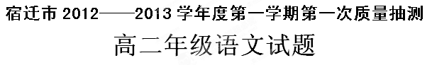注意事项：
1．本试卷总分160分。考试用时150分钟。
2．答题前，考生务必将学校、姓名、班级、学号写在答卷纸的密封线内。答案写在答卷纸上对应题目的空格内或横线上，不写在试卷上。考试结束后，交回答卷纸。
一、语言文字运用(15分)
1．下列词语中，字形和加点字的注音全都正确的一组是（ ▲ ）（3分）
A．常年累月 修茸 龟裂（jūn） 醴酪（lǐ lào）
B．攻城略地 老趼 鳞次栉（jié）比 逶迤（wēi yí）
C．不甚感激 浸渍 弹（tán）丸之地 乳媪（ǎo）
D．唉声叹气 笑靥 呱呱坠地（gū） 嗜好（shì）
2．下列各句中，没有语病的一句是（ ▲ ）（3 分）
A、《中国文人的非正常死亡》是一部呕心沥血之作，在《文学自由谈》杂志上陆续刊发时，引起热议，其影响是近年文坛鲜见的景观。
B、达尔文花费20年心血写成巨著《物种起源》，创立了以自然选择为基础的进化学说，被恩格斯誉为“19世纪自然界三大发现”之一。
C、各地教材大换血,鲁迅的多篇作品“被踢出去”，网友质疑道“时代确实不同了，但谁又能否认我们这个时代不需要鲁迅精神了呢？”
D、日本政府宣布“购买”钓鱼岛及其附属岛屿，完成所谓“国有化”手续，这是对国际公约和人类反法西斯胜利成果的公然背弃，是对来之不易的中日友好关系的再次践踏。
3．阅读下面一段文字，提取概括影响“行业巨头”运营的三方面重要因素。(不超过20个字)(4分)
曾经的行业巨头，对市场需求傲慢而被市场最终遗弃，柯达并非是先例。201 0年6月，拥有101年历史的通用汽车宣布进入破产重组轨道。与这些制造业巨头陨落的原因类似，曾作为互联网贵族的雅虎，亦因近1 0年在技术和媒体之间频繁摇摆不定，其市值与高峰时相比已跌去近80％。当然，在强调技术创新、专注消费体验的时代，老牌贵族转型成功亦屡见不鲜。这其中，在2000年出现巨亏10 亿美元之后，苹果开始迅速向电子消费娱乐产品转型，完成堪称经典的苹果转型四步曲。

▲
4．仔细观察下图请用简洁的语言描述这幅漫画并揭示寓意。（5分）

描述（3分）：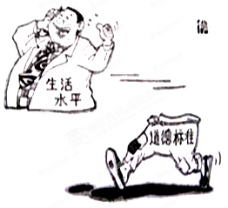
▲
▲
▲
▲

寓意（2分）：
▲
▲
▲
二、文言文阅读(l9分)
阅读下面的文言文，完成5～8题。
罗企生，字宗伯，豫章人也。多才艺。初拜佐著作郎。殷仲堪之镇江陵，引为功曹。累迁武陵太守。未之郡而桓玄攻仲堪，仲堪更以企生为谘议参军。仲堪多疑少决，企生深忧之，谓弟遵生曰： “殷侯仁而无断，事必无成。成败，天也，吾当死生以之。”仲堪果走，文武无送者，唯企生从焉。路经家门，遵生曰：“作如此分离，何可不执手!”企生回马授手，遵生有勇力，便牵下之，谓曰：“家有老母，将欲何之?”企生挥泪曰：“今日之事，我必死之。汝等奉养不失子道，一门之中有忠与孝，亦复何恨!”遵生抱之愈急。仲堪于路待之，企生遥呼曰：“生死是同，愿少见待。”仲堪见企生无脱理，策马而去。
玄至荆州，人士无不诣者，企生独不往，而营理仲堪家。或谓之曰：“玄猜忍之性，未能取卿诚节，若遂不诣，祸必至矣。”企生正色曰：“我是殷侯吏，见遇以国士，为弟以力见制，遂不我从，不能共殄丑逆，致此奔败，亦何面目复就桓求生平!”玄闻之大怒，然素待企生厚，先遣人谓曰：“若谢我，当释汝。”企生曰：“为殷荆州吏，荆州奔亡，存亡未判，何颜复谢!”玄即收企生，遣人问欲何言，答曰：“文帝杀嵇康，嵇绍为晋忠臣，从公乞一弟，以养老母。”玄许之。又引企生于前，谓曰：“吾相遇甚厚，何以见负?今者死矣!”企生对曰：“使君既兴晋阳之甲，军次寻阳，并奉王命，各还所镇，升坛盟誓，口血未干，而生奸计。自伤力劣，不能翦灭凶逆，恨死晚也。”玄遂害之，时年三十七，众咸悼焉。先是，玄以羔裘遗企生母胡氏，及企生遇害，即日焚裘。
赞曰：重义轻生，亡躯殉节。劲松方操，严霜比烈。白刃可陵，贞心难折。道光振古，芳流来哲。
——选自《晋书·列传第59》
5．对下列句子中加点词语的解释，不正确的一项是（3分）
A. 仲堪更以企生为谘议参军 更：再
B．我是殷侯吏，见遇以国士 遇：相逢
C. 荆州奔亡，存亡未判 判：辨别，断定
D．自伤力劣，不能翦灭凶逆 伤：悲伤
6．下面六句话，分别编为四组，全都表现罗企生“重义轻生”的一组是（3分）
①仲堪多疑少决，企生深忧之。
②成败，天也，吾当死生以之。
③仲堪果走，文武无送者，唯企生从焉。
④生死是同，愿少见待。
⑤自伤力劣，不能翦灭凶逆，恨死晚也。
⑥及企生遇害，即日焚裘。
A．①③⑤ B．②④⑥ C．②④⑤ D．①③⑥
7．下列对原文有关内容的分析和概括，不正确的一项是（3分）
A.殷仲堪性情优柔寡断，罗企生很为他担忧，认为他仁慈却不能决断，事情一定不会成功。仲堪果然失败，逃跑时，除了企生外，文武官员中没有一个跟随他。
B.桓玄不但猜疑残忍，而且野心很大，常常背信弃义。他与各路军队升坛结盟，信誓旦旦，犹在耳边，但转身就发动战争，攻击其他盟友。企生斥他为“凶逆”。
C．罗企生多才多艺，很得殷仲堪赏识，接连被其任命为佐著作郎、功曹、武陵太守。企生到武陵任职不久，桓玄发兵攻打仲堪，仲堪又任命罗企生为谘议参军。
D．罗企生知恩图报，在仲堪失败时，他决心与仲堪同生死。他为被弟弟牵制不能追随仲堪而后悔不已，他不畏桓玄的威吓和利诱，坚持“士为知己者死”的节操。
8．把文言文阅读材料中画横线的句子翻译成现代汉语。(10分)
(1) 未之郡而桓玄攻仲堪，仲堪更以企生为谘议参军。（3分）
译文：
- 先遣人谓曰：“若谢我，当释汝。”（3分）
译文：
- 又引企生于前，谓曰：“吾相遇甚厚，何以见负?今者死矣!”（4分）
译文：

三、古诗词鉴赏(10分)
9．阅读下面这首唐诗，然后回答问题。
清平乐
李煜
别来春半，触目柔肠断。砌下落梅如雪乱，拂了一身还满。雁来音信无凭，路遥归梦难成。离恨恰如春草，更行更远还生。
(1)这首词中“砌下落梅如雪乱”一句，“乱”字的使用有何妙处？（4分）
▲
▲
(2) “离恨恰如春草，”运用了化虚为实的写作手法，这让我们联想到王实甫《长亭送别》【收尾】部分的哪两句话。(2分)
， ？
(3) 这首词的结句“离恨恰如春草，更行更远还生”是化用杜牧《题安州浮云寺楼寄湖州张郎中 》一诗中“恨如春草多”一句，结合作品分析李煜化用的新意所在。（4分）
▲
▲
四、名句名篇默写(8分)
10．补写出下列名句名篇中的空缺部分。
（1）既无伯叔， ； ，晚有儿息。（李密《陈情表》）
（2） ，死当结草。（李密《陈情表》）
（3）夕阳古道无人语， 。（王实甫《长亭送别》）
（4）四围山色中， 。（王实甫《长亭送别》）
（5） ，山顶千门次第开。（杜牧《过华清宫绝句三首（之一）》）
（6）非淡泊无以明志， 。诸葛亮《诫子书》
（7） ，忠言逆耳利于行。(《孔子家语》)
五、现代文阅读：文学类文本(20分)
阅读下面的作品，完成11—14题。
一个人的仪式
夏立君
返回山东的路上，我特意绕道上海，去拜谒夏允彝、夏完淳父子墓和陈子龙墓。多年了，明清易代之际的陈子龙和夏氏父子，尤其是少年夏完淳最令我难以释怀。知道这三个人的人，已经少之又少。去拜谒他们墓地的计划，干脆不跟任何人提及，起码能免掉解释的麻烦。来到佘山镇广富林村，陈子龙墓就在湿地中间一块略高的台地上。一圈围墙围成一个墓园，园内生满翠竹绿树，坟丘很低，几与地平，几块石碑立在周围。这是隔着高高的栅栏门看到的景象。我进不去墓园，门上挂着锁。不能到墓前凭吊一下，不能读一读那些碑文，心有不甘。村干部安慰我说：隔着门看看就行了，进去看也就是那个样。
独立栅栏门外。我望了望周围，一个人影都没有。陈子龙啊，你虽是大英雄，却不能为当代人带来经济效益，所以注定要寂寞了。我打量着这道门，然后手脚并用，翻过了栅栏。这一回把该看清的都看清了。绕坟一周，揣摩碑文，拍照，默哀，原路退出。
离开佘山镇，来到了小昆山镇荡湾村。
夏氏父子墓坐落在村北开阔的田野中，守墓人打开门后就走了。墓丘上遍覆翠竹，墓前有九株合抱粗的香樟树，枝繁叶茂，颇有蓊郁之像。父子俩葬于此已有三百六十年了。1645年（清顺治2年）9月17日，夏允彝抗清失败后在家乡投水殉国。1647年9月19日，夏完淳在南京遇难。行刑方式是斩首，夏完淳拒绝下跪，刽子手只好从颔下以刀抹其喉。父殉国时虚岁50，子就义时虚岁17，他们以近似宗教的虔诚先后献出自己的生命，生命成了他们向故国山河所能奉献的唯一祭品。有人拿后来的民族融合的事实来否定他们这类人的伟大，这是极麻木极浅薄极无聊的实用主义。
我盘桓良久，不忍离去。这里和陈子龙墓园一样，一片寂静，在我到来和离去的全过程中再没见到一个人。在碑前站好，垂手，阖眼，默哀，举行这只有一个人的仪式。
翠竹无声，香樟无语，它们似乎在和我这个远道之人一起默哀。默哀进行了多长时间，我不知。一阵风来，似从空中压到脚底，香樟树叶竹叶及墓园内所有植物的叶子飒然作声，仿佛三百年前的凄风苦雨骤然而至。我忽然悲从中来，禁不住张开喉咙，放声大哭，热泪长流。
整个清代，对夏氏父子墓一直是保护的。乾隆时，还对这些抗清义士予以表彰。满清统治者没有让自己陷于麻木状态。后来，极麻木的事竟让新时代的汉人做了。1955年4月，荡湾村民盗掘夏墓，打开夏允彝棺椁，掘出墓志铭一方、印章二枚、松江布数匹，还有折扇、扇坠等物，大多被村民分抢。极为宝贵的手稿一卷、线装书十余册，当场损毁！
又回到小昆山镇驻地。忽见一个路标，指明前方是“二陆读书台遗址”。二陆是谁？晋代才子陆机、陆云兄弟？经询问，果然是。二陆是小昆山人，当地与他们有关的景点有多处，都是热闹的地方。才子到底比英雄可爱。我是奔英雄而来的，就不到才子那里凑热闹了。
忽然又想到夏氏墓园里的那些鸡鸭。守墓人在墓园里养了不少鸡鸭，它们在坟茔背面的丛林里组成一个鸡鸭帝国。我的突然而至的哭声，那些鸡鸭该听得最为真切，不知吓着了它们没有？我痛哭的时侯，忘了天地宇宙，也忘了这个鸡鸭帝国。对英雄来讲，它们倒的确是麻木的。
（选自《散文选刊》，有删改）
11．联系全文，简要分析第一段在文中的作用。（6分）
答： ▲
▲
12．文中画线部分描写了默哀时的场景，请简析其表现特色。（4分）
答： ▲
▲
13．文中多处运用了对比手法，请指出其中的三处。（4分）
答： ▲
▲
14．本文以“一个人的仪式”为题，请探究其中蕴含的深意。（6分）
答： ▲
▲

六、现代文阅读：实用类文本(18分)
俄罗斯之狼
余 杰
①许广平在她的回忆录中曾写道：“他(鲁迅)有时，至少或者如他自己所说，像受伤的狼，跑到草地去舔干自己的伤口。”在俄罗斯作家中也有这样一匹孤独的“狼”，他就是《大师和玛加丽塔》的作者布尔加科夫。他于1931年给斯大林写过一封信，信中说：“在苏联俄罗斯文学的广阔原野上，我是唯一的一只文学之狼。有人劝我在狼皮上涂点颜色，这是个愚不可及的劝告。涂上颜色的狼也罢，剪去狼毛的狼也罢，怎么也不像一只狗。”
②布尔加科夫的面容消瘦、眼睛近视、文质彬彬、气态闲雅，从表面看怎么也不像一匹“狼”。在家庭的熏陶下，他自小就喜爱音乐、戏剧、小说，尤其嗜好阅读果戈理的作品，养成了耿介不阿的性格和敏锐独到的眼力。1923年他开始写作第一部长篇小说，1924年脱稿。然后，一直到42年以后这部作品才在俄罗斯本土出版。这时，作家已逝世26年之久。从普希金以来，俄罗斯知识分子就有从军的传统，但是在20世纪一二十年代，国际、国内战争频繁，军队由荣誉的象征变为血腥的代名词，加入军队，除了屠杀与被屠杀以外没有别的选择。战争无所不在，战争已内化到参与者和他们亲人的精神生活中。对于这些，布尔加科夫保持了外在于伟大历史之外的个人叙事。所谓正义与邪恶的区分是没有意义的，所有人都是被胁裹者。
③1926年，苏联国家政治保安总局突然搜查了布尔加科夫的住处，没收了小说《狗心》的手稿和他的日记。从此，他开始受到漫长的批判和封杀，用作家自己的话来说，等待他的是“贫穷、流落街头和死亡”。然而，他挺往了，像一只孤独的狼一样，对着茫茫旷野，发出凄烈的呐喊，在他生命的最后10年里，写下了19部作品。其中有三部只要他按照当局的意思作修改，就能获得出版或上演。但是他坚决不改变自己的创作意图和创作原则。像猫一样聪明的中国作家们是无法理解：为何不作一点妥协呢？猫和狼是没有共同的逻辑的。布尔加科夫的不被理解，正如鲁迅的不被理解一样。布尔加科夫的原则：“如果把文学用于满足自己过上更舒适、更富有的生活的需要，那么这种文学是可耻的。”
④1937年，斯大林对文艺界的清洗达到了一个高潮，先是对肖斯塔科维奇、帕斯捷尔纳克、布尔加科夫等第一流的艺术大师进行严厉的批判，然后将中央主管文化的领导人，也就是迫害大师们的打手们送进集中营。当局邀请布尔加科夫参加一次对作协前领导的批判会，布尔加科夫坚决地拒绝了：“我不会去迫害以前的迫害者。”这一立场，是对迫害本身的蔑视和反抗。布尔加科夫看到：“人的本性只有通过怜悯和仁慈才能改变；恐怖、强制和各种各样的暴行，都无济于事。”布尔加科夫的《大师和玛加丽塔》则对整个人类历史中的善恶之争进行了深刻的反思，具有超越性。他是在绝望中为绝望而写作，在灾难中为灾难而写作，在痛苦中为痛苦而写作。可以说，布尔加科夫是“俄罗斯的鲁迅”。
⑤布尔加科夫在生命的最后一年，也就是1939年，写了一本关于斯大林青年时代的剧本《巴统》。这件事让他颇受诟病，因为与他一生的立身行事大相径庭，所以后人把它当作“一个猜不透的谜”。我想，布尔加科夫写这个剧本的时候心态是极为复杂的，他既想通过这个剧本获得生存的权利，又不想让它成为纯粹的献媚之作。他在两极挣扎着，却找不到一个自己的立足点。他清楚地知道自己在做什么，但是，现实中的魔鬼比他小说中的魔鬼要残暴得多。
⑥1940年3月10日，布尔加科夫贫病交加地死去，年仅49岁。一匹离群索居的狼闭上了冷观世界的眼睛。
⑦而小猫小狗们依然欢快地蹦跳着。
15．作为“俄罗斯之狼”的布尔加科夫，他的“狼性”体现在哪些方面？请简要说明。（6分）
_______________________________________________________________________
_______________________________________________________________________
16．文章在表现布尔加科夫时，写到“鲁迅”和“像猫一样聪明的中国作家们”，有什么用？（6分）
_______________________________________________________________________
_______________________________________________________________________
17．作者是如何理解布尔加科夫创作《巴统》时的复杂心态的？你是否认同布尔加科夫这一创作选择？联系你熟悉的作家，说说你的理由。（6分）
_______________________________________________________________________
_______________________________________________________________________
七、作文(70分)
18． “中国速度”，国人惊呼，世界惊叹。高速经济，高效农业，一夜成名，速成学习，闪婚……几乎全社会进入了高速时代。但前不久，代表“中国速度”的中国高铁宣布减速，引起了人们的理性思考，很多时候，社会稳定，要减速；生活幸福，要减速；为了他人，要减速；为了自己，也要减速……
请联系实际，以“减速”为题，写一篇不少于800字的文章。
要求：①立意自定；②角度自选；③不必面面俱到；④除诗歌外，文体自选；④不得抄袭，不得套作。

高二语文答案
一、语言文字运用（15分）
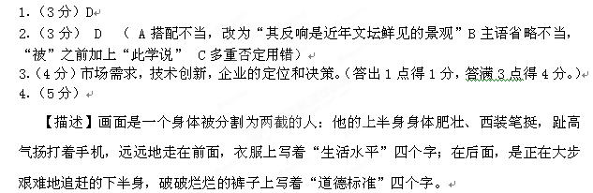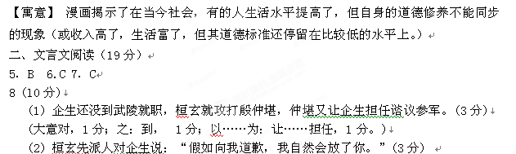 (“若”假如，1分；“谢”道歉，1分；“释”放、释放，1分。)
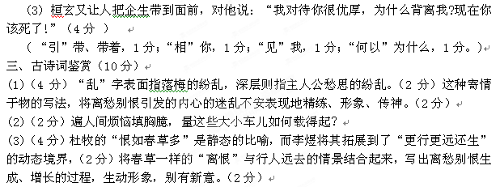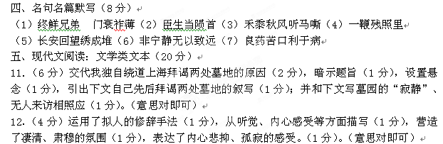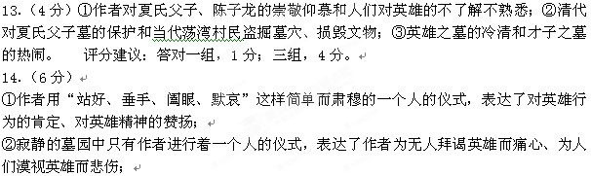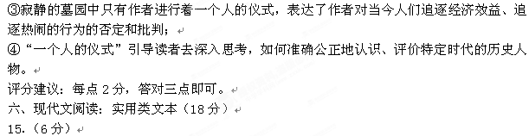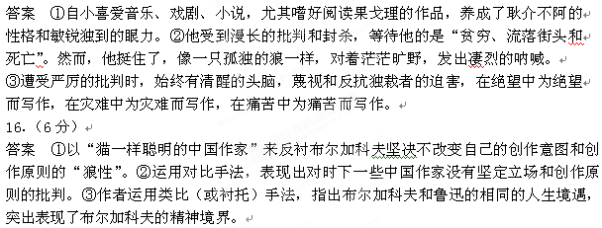17．（6分）
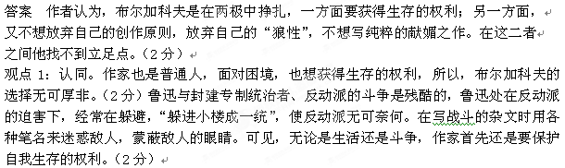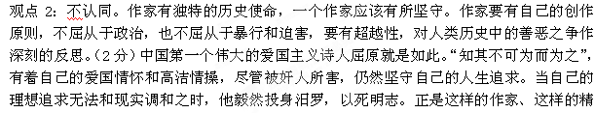神推动着历史的车轮滚滚向前。（2分）

